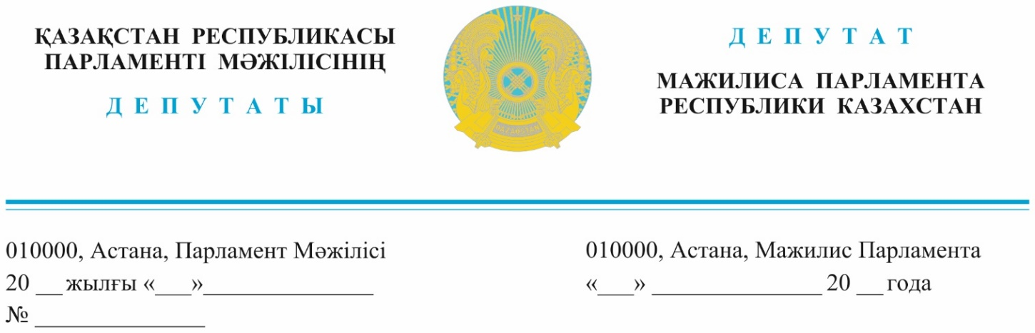

2023 жылғы 18 қазанда жарияланды

Қазақстан Республикасының
Премьер-Министрі
Ә.А. Смайыловқа

ДЕПУТАТТЫҚ САУАЛ

Құрметті Әлихан Асханұлы!

Қазіргі геосаяси жағдайда Қазақстанның барлық өңірлерінде сауда-логистикалық хабтарды жедел дамыту қажеттілігі артып келеді. Идея ұзақ уақыт бойы пысықталып келеді, оны іске асырудың әртүрлі нысандары ұсынылды, бірақ тұтастай алғанда, мәні бір мақсатта – халықаралық тауар өткізу жүйелеріне интеграцияланатын жаңа тауарларды складтау, сақтау, қайта өңдеу және өндіру бойынша қызметтер көрсететін сауда-логистикалық орталықтар құру болып табылады.
Қасым-Жомарт Кемелұлы Тоқаев бұл тақырыпты әртүрлі алаңдарда және әртүрлі деңгейлерде бірнеше рет көтеріп, тауарлардың және қызметтердің шикізаттық емес экспорты көлемін 41 млрд АҚШ долларынан асыруға жеткізуге, сондай-ақ біздің еліміз арқылы өтетін транзиттік көлік дәліздерін дамытуға ықпал ететін шекара маңы хабтарының желісін құруға назар аударды. «Қазақстан өңірдің азық-түлік хабына айналуды жоспарлап отыр. Осы мақсатта өнім өндіру, сақтау және тарату жұмыстарын ұштастыратын сауда-логистикалық байланыстардың өңіраралық жүйесі құрылады», - деді Президентіміз жақында Германияға жасаған ресми сапары барысында.
Қазіргі уақытта Қытай, Қырғызстан, Өзбекстан, Ресей Федерациясы және Каспий шекараларында трансшекаралық хабтар желісін құру жұмыстары жүргізілуде. Сонымен қатар, ел ішінде сауда-логистикалық хабтарды құру және дамыту шешілмеген мәселе болып тұр.
Қазақстан Республикасы Сауда және интеграция министрлігінің ақпараты бойынша, бүгінгі таңда ел аумағында 8 жеке сауда-логистикалық хаб жұмыс істейді. Жер учаскелерінің жалпы аумағы 186,7 гектар, сақтау алаңы – 150 811 шаршы метр, сақтау әлеуеті – 948 027 тонна.
Хабтардың бұл саны жеткіліксіз екені анық. Азық-түлік қауіпсіздігін қамтамасыз ету мәселесі өзекті болып тұрғанын ескере отырып аталған хабтарды барынша дамыту қажет. Өйткені, мұның маңызды аспекттісінің бірі – ол халықты қолжетімді бағамен базалық азық-түлікпен қамтамасыз ету.
Бұл «AMANAT» партиясының «Халықпен бірге!» атты бағдарламасының басты бағыты. Статистикаға сәйкес, 2023 жылғы қыркүйектегі жағдай бойынша Қазақстанда азық-түлік тауарларының бағасы 11,4% - ға өсті. Мысалы, 2022 жылдың қыркүйегімен салыстырғанда қырыққабат 74,3% – ға, күріш 41,3% – ға, жүзім 37,9% – ға, консервіленген сүт 26,4% - ға қымбаттады. Бағаны тұрақтандыру және отандық фермерлердің өнімін өткізу мәселесін шешуге Мемлекет басшысы бірнеше жыл бұрын іске қосуды тапсырған көтерме-тарату орталықтары желісі бар ұлттық тауар өткізу жүйесі ықпалын тигізуі тиіс.
Мұндай жағдай барлық мемлекеттік құрылымдардың күш-жігерін үйлестіруді талап етеді.
Сонымен қатар, керісінше, қойылған тапсырмаларды орындау бойынша мемлекеттік органдардың салалық мүмкіндіктерінің үйлесімділігінің жоқтығы байқалады.
Мәселен, Көлік министрлігі Көліктік-логистикалық әлеуетті дамыту жөніндегі тұжырымдаманы іске асыруда, оның шеңберінде 2030 жылға дейін Қазақстан аумағы арқылы транзитті ұлғайту, сондай-ақ шекара маңындағы сауда хабтары мен өңірлік транзиттік авиа-хабтар құру жоспарлануда. Ауыл шаруашылығы министрлігі 2030 жылға дейінгі АӨК дамыту тұжырымдамасын іске асыру барысында шетелдік нарықтарда қазақстандық тауарларды ілгерілету үшін экспорт географиясын жоспарлы түрде кеңейту жөнінде шараларды көздейді. Сауда және интеграция министрлігіне барлық қажетті құралдарды «бір терезе» қағидаты бойынша шоғырландыра отырып, экспортты ілгерілетудің толыққанды институтын құру тапсырылды. Өнеркәсіп министрлігі кәсіпорындарды өз өнімдерін әртараптандыруды арттыруға ынталандыру жөніндегі шараларды пысықтауда.
Дегенмен, олардың барлығы өндіріс балансын, өнім көлемін, оның сапасын, тиімді көлік және цифрлық шешімдерді, ішкі және сыртқы қажеттіліктерді бағаламай тек өз бағытында жұмыс істеуде.
Бұдан басқа, бүгінгі күні республикада көтерме сауда үшін базалық инфрақұрылымның жетіспеушілігі байқалады: қазіргі заманғы көтерме терминалдардың болмауы, қоймалардың сапасы мен жетіспеушілігі, қойма алаңдарына тиісті мониторингтің болмауы.
Таяу болашақта азық-түліктің экспорттық-импорттық жеткізілімін қамтамасыз ету, жоспарланып отырған халықаралық көлік дәліздерін дамыту жөніндегі заманауи жобаларын мемлекеттік қолдау тетігі – ол экономиканы дамытудың басым бағыттарының бірі болуға тиіс. (көкөніс қоймаларын субсидиялау бағдарламасына ұқсас).
Сауда-логистикалық хабтар арқылы ірі көтерме саудаға көшу оң нәтиже береді. Бұл сауда нарықтарын жаңғырту үшін серпін болады және тұтастай алғанда елдің экономикалық саясатының мақсаттарына қол жеткізуге және сауданың қазіргі заманғы форматтарын дамытуға ықпал ететін болады.
Жоғарыда айтылғандардың негізінде біз мыналарды ұсынамыз:
- Салалық министрліктердің қарамағындағы барлық бағыттарды нақты шоғырландыра отырып, еліміздің сауда-азық-түлік-логистикалық хабқа айналуы жөніндегі бірыңғай интеграциялық стратегияны қалыптастыру.
- Дамуды және жеке инвестицияларды тартуды ынталандыру үшін сауда-логистикалық хабтар арқылы көтерме сауданы жүзеге асыруды қамтамасыз ету қажет, бұл ретте ұсақ көтерме және бөлшек сауданы сауда базарлары мен басқа да сауда объектілері арқылы қалдыру қажет.
- Инвестициялардың қажетті көлемін, басымдықтарды, мемлекеттік қолдау алудың өлшемшарттары мен шарттарын айқындап, сауда-логистикалық хабтарға мемлекеттік қолдау мәселесін қарастыру.
Ақпаратты заңнамада белгіленген мерзімде беруіңізді сұраймын.

Құрметпен,
Қазақстан Республикасы
Парламент Мәжілісінің депутаттары
«АМАNАТ» партиясы фракциясының мүшелері Д. Тұрғанов
С. Пономарев

Орынд.: Әбуов А.
Тел.: 74-64-34

